ЗАКЛАД ДОШКІЛЬНОЇ ОСВІТИ (ЯСЛА-САДОК)
№1«ДЗВІНОЧОК» САРНЕНСЬКОЇ МІСЬКОЇ РАДИ

Консультація для педагогів:

Покращуємо апетит у дітей в дитячому садку

Підготувала :
старша сестра медична

Катерина Смирнова

А у нашому дитячому садку є діти, яким їжа несмачна чи негарна? Або такі, які їдять лише гречку чи макарони, а в дні, коли їх немає, «голодують»? Звісно, ви не зміните звички дітей, якщо батьки закріплюють їх удома. Проте можете підвищити апетит зовнішнім виглядом страв, їх подачею та сервіруванням столу.
Як і передбачає постанова КМУ «Про затвердження норм та Порядку організації харчування у закладах освіти та дитячих закладах оздоровлення та відпочинку» від 24.03.2021 № 305 із 01.09.2021 ми почали впроваджувати в закладах освіти району нововведення. Додали до картотеки страв понад 30 нових технологічних карт та поступово їх упроваджуємо. Розпочали зі страв, що містять знайомі дітям продукти харчування та продовольчу сировину, але мають іншу технологію приготування та подачу. Кожну страву опрацьовуємо, пропонуємо дітям, а потім аналізуємо, чи подобається вона їм. Якщо так — включаємо до чотиритижневого сезонного меню.

Що впливає
Апетит, тобто бажання поїсти, — показник стану здоров’я дитини. На апетит впливають:
- настрій;
- відсутність або надмір фізичного навантаження;
- тривалість сну;
- прогулянки на свіжому повітрі;
- режим дня;
- гострі або хронічні захворювання.
У дітей раннього та дошкільного віку апетит знижується найчастіше внаслідок функціональних і психосоматичних порушень, відсутності фізичної активності, одноманітного харчування.

Діти можуть погано їсти, коли збуджені, захоплені грою. Тому радимо вихователям за 20—30 хв до прийому їжі пропонувати дітям спокійні заняття або читати їм казки.
Щоб пробудити апетит, здоровій дитині достатньо подумати про їжу або відчути її запах. Заохочує їсти також привабливий вигляд та правильна подача страви.
Що різнобарвніша страва, то привабливіша й апетитніша.

Як сервіруємо стіл
На стіл ставимо вазу з квітами. Використовуємо сухоцвіти або паперові, які діти змайстрували власноруч. Вода їм не потрібна, тож і калюжі на столі не буде, якщо хтось випадково зачепить вазу. Поряд ставимо тарілку з хлібом цільнозерновим, серветки. Коли дитина використовує останні, вона засвоює, що треба їсти акуратно, з-за столу встати з чистими руками та обличчям. Також серветки розкладаємо на стіл за кількістю дітей. На них кладемо столові прибори — ложку, виделку, негострий ніж. Серветки обираємо різноколірні, із зображенням квітів, тварин, казкових героїв. Це підвищує інтерес дітей до їжі.

Дітей привчаємо користуватися серветкою з двох років, з чотирьох — виделкою, з п’яти — негострим ножем.
У будь-який прийом їжі діти сідають за столи, коли помічники вихователів засервірували їх і розставили страви. Робимо так, щоб убезпечити дітей від опіків. Проте до обіду другу страву подаємо після того, як діти з’їдять першу. Тоді друга страва не охолоне. Посуд після першої страви не залишаємо, а забираємо з лівого боку від дитини. Стіл має бути завжди охайним.
Важливо, щоб столовий посуд був яскравим, оригінальним. Це заохочує дітей їсти. Однак не захоплюйтеся різнобарв’ям. Воно відволікатиме дітей, якщо і чашки, і тарілки, і блюдця, і серветки будуть із орнаментом. При цьому зважайте, що на класичних білих тарілках страви виглядають привабливішими.
Щоб дітям було зручно їсти, обираємо легкі тарілки й столові прибори.

Як зацікавити

Чинники, що впливають на формування культури харчування
- приклад батьків
- реклама продуктів харчування
- подача страв
Перед кожним прийомом їжі вихователі розповідають дітям цікаві історії про продукти харчування, спеції, технологію приготування страв, регіони, звідки вони походять, або про їхню користь. Діти раннього та молодшого дошкільного віку найкраще сприймають такі розповіді у формі казки та під час гри. Перед обідом або вечерею вихователі пропонують дітям, наприклад, зварити суп в іграшковій каструлі з пластикових овочів чи зліпити сирники з пластиліну, а потім з’їсти вже справжню страву. Залучають дітей і до творчості — роздруковують для них розмальовки із зображенням страв.
Новачків під час прийому їжі саджаємо за стіл до дітей, які добре їдять.
Фантазуємо на свій лад, однак дотримуємося послідовності. Спершу інформуємо дітей про компоненти страви, спосіб її приготування, смак. Потім залучаємо їх до розмови про те, як їсти страву та чому вона корисна. Наостанок радимо батькам приготувати страву вдома, після таких змін помітимо, що діти почали краще їсти навіть ті страви, що раніше були непопулярними.
Завдяки різноманітному й повноцінному харчуванню діти отримують необхідні для росту поживні речовини. До того ж ситі діти менше капризують. Вагомий вплив на харчову поведінку дитини має приклад батьків або авторитетних дорослих. Тому ви можете коригувати її завдяки санітарно-просвітницькій роботі з батьками, дітьми. Проводимо бесіди, під час яких роздаємо пам’ятки та буклети про здорове харчування, сервірування столу та столовий етикет. Радимо батькам і вдома дотримуватися такого режиму харчування, як у дитячому садку. Разом з порадами це допоможе покращити апетит у дітей.

ЦЕ ЦІКАВО
Що таке неофобія (страх перед невідомими стравами)
Це природний захисний механізм, що змушує дитину уникати незнайомих та нових продуктів харчування. Неофобія притаманна дитині від народження. Пік цієї фобії припадає на вік від двох до шести років. До підліткового віку її вплив слабшає. Хлопчики перебірливіші в їжі, ніж дівчатка.
Неофобію провокують:
- генетичні чинники;
- сімейні та етнокультурні харчові традиції;
- соціальні впливи в дитячому колективі.
Подолати неофобію дасть змогу приклад батьків. Дитина бачитиме, як авторитетні дорослі їдять нові страви, та поступово позбудеться страху. Не вмовляйте, не примушуйте й не залякуйте її. Натомість навчіть впізнавати продукти харчування та страви, називати їх.

Вісім правил під час їжі в дитячому садку

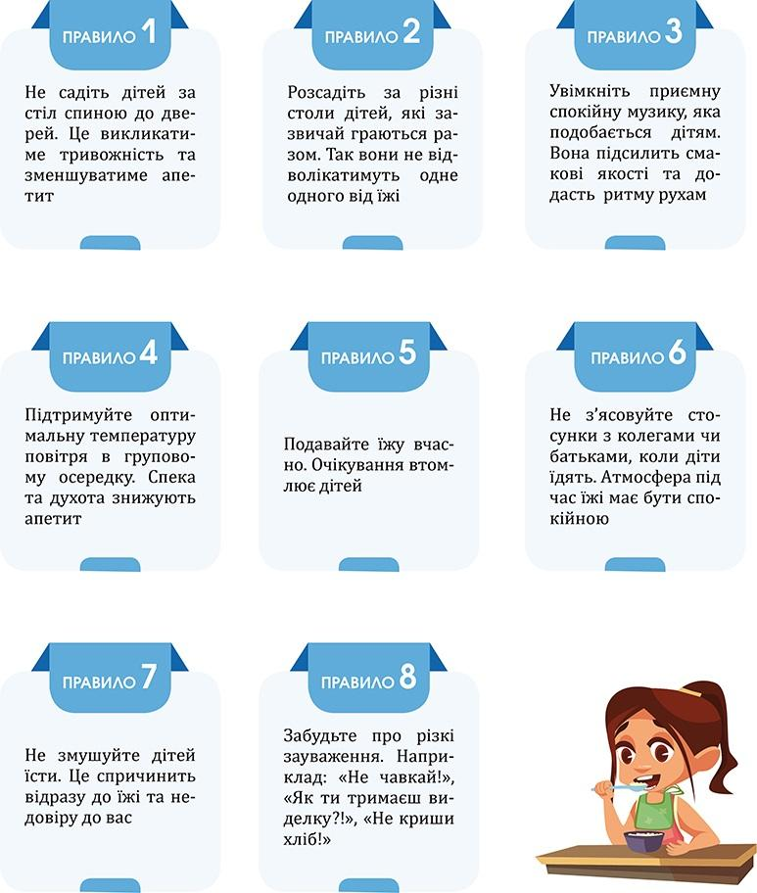

ЗАКЛАД ДОШКІЛЬНОЇ ОСВІТИ (ЯСЛА-САДОК)
№1«ДЗВІНОЧОК» САРНЕНСЬКОЇ МІСЬКОЇ РАДИ

Консультація для працівників харчоблоку:

Дотримання технології приготування страв -запорука безпечної їжі

Підготувала :
старша сестра медична

Катерина Смирнова

Правильна теплова обробка творить «дива» з продуктами харчування. Стимулює в них фізико-хімічні процеси, наприклад клейстеризацію крохмалю, денатурацію й коагуляцію білків, підвищує калорійність страв. Оброблені продукти харчування набувають нових смаку та аромату, ліпше засвоюються. Під час нагрівання гинуть патогенні мікроорганізми та їхні спори, бактеріальні токсини, глисти, руйнуються шкідливі речовини. Наприклад, соланін у картоплі, фазевалін у квасолі.
Неправильна теплова обробка сприяє утворенню в продуктах харчування погано засвоюваних речовин з неприємним смаком та запахом, втраті вітамінів та мікроелементів. Щоб зберегти користь та смак страв, правильно описуйте технологію приготування в технологічних картах та нагадуйте кухарям її дотримуватися.
Серед способів теплової обробки виокремлюють:
- основні — варіння і смаження;
- комбіновані — тушкування і запікання;
- допоміжні — пасерування та бланшування.

Основні
Використовуйте щадні способи теплової обробки. Надавайте перевагу варінню, припусканню й уникайте смаження.
У чому полягає варіння? Продукти харчування доводять до готовності у воді, молоці, бульйоні, сиропі чи відварі, на водяній парі або в полі надвисокої частоти. Варіння зменшує кількість вітамінів, але лише на 10—30%, що не критично. Оптимальна температура варіння у воді — +90 °С. Бурхливе кипіння небажане, бо так рідина швидко википить, продукти харчування втратять форму або розваряться. Якщо закривати кришку, то час варіння зменшите і збережете поживні речовини та вітаміни. Для примірного чотиритижневого сезонного меню обирайте страви з вареної птиці, м’яса, овочів.
1 кг курячого філе кладуть у 2—2,5 л гарячої води. Доводять до кипіння, знімають піну, додають сіль, цибулю ріпчасту й варять на слабкому вогні за температури +90 °С до готовності. Зварене філе виймають із бульйону, охолоджують і нарізають на порції. Бульйон кип’ятять ще раз. Філе зберігають у бульйоні на мармиті в закритому посуді.
За припускання продукти харчування варять у закритому посуді в невеликій кількості води, молока, бульйону, відвару або у власному соку. У власному соку припускають ті овочі, що містять велику кількість рідини — гарбуз, томати, кабачки. При цьому верхній шар вариться на парі, а нижній — у воді. Припускання дає змогу зберегти максимум поживних речовин та вітамінів, усі страви будуть смачними й ароматними, привабливими зовні та корисними.
У спосіб припускання для дітей готуйте страви з овочів, риби та м’яса.
Наприклад, припущені овочі заправте маслом вершковим, соусом сметанним і подавайте як самостійну страву або як гарнір. Використовуйте як напівфабрикати для приготування перших страв, начинок, холодних страв. До традиційних овочів моркви, горошку зеленого мороженого, капусти цвітної в зимовий та весняний періоди додайте гарбуз, а в літній та осінній — кабачки.
Для приготування других страв скористайтеся варінням на водяній бані за низьких температур — нижче +90 °С. Як працює спосіб? На плиту ставлять велику посудину з водою, а в неї — меншу з продуктами харчування.
Варіння на парі дасть вам змогу зберегти форму продуктів харчування, наприклад овочів, та готувати страви для дієтичного харчування. Щоб зварити на парі, підготовлені продукти харчування ставлять у пароконвектомат або кладуть на решітку, яку вставляють у посуд з водою так, щоб вода не досягала до неї, та щільно закривають кришкою.
До основних способів теплової обробки належить і смаження, тобто нагрівання продуктів харчування в жиру до утворення золотавої скоринки. У дитячому садку задля безпечності страви із січеного м’яса спершу обсмажуйте в невеликій кількості жиру, а потім запікайте. Однак не зловживайте смаженими стравами. Фахівці Держпродспоживслужби рекомендують не більше одного разу на тиждень.

Комбіновані
Комбіновані способи теплової обробки застосовують, щоб пом’якшити продукти харчування, надати їм особливого смаку та аромату. Наприклад, продукти харчування, що не м’якшають під час смаження, тушкують. Для цього їх спершу обсмажують, а потім доводять до готовності в закритому посуді в невеликій кількості соусу чи бульйону з прянощами та спеціями.
Цибулю ріпчасту дрібно нарізають та обсмажують в олії на розігрітій до +150...+160 °С сковороді протягом 2—3 хв. Пасеровану цибулю, натерті на крупній тертці сирі буряки складають у каструлю, збризкують розведеною лимонною кислотою, додають воду і тушкують на повільному вогні 10—15 хв до напівготовності. Додають цукор, сіль, чорнослив і продовжують тушкувати до готовності 7—10 хв. Для дітей віком до трьох років цукор не додають.
Тушковані страви дитячий організм легше засвоює. Калорійність таких страв менша, бо коли страви тушкують, використовують не лише жир, а й воду, сметану, пасту томатну, різноманітні соуси. Додайте до примірного чотиритижневого меню рагу овочеве, капусту тушковану, печеню по-домашньому.
Каші, страви з м’яса, овочів або сиру кисломолочного зручно доводити до готовності в духовій шафі. Запікають також і сирі продукти харчування в соусі чи без. Такий спосіб зберігає в продуктах максимальну кількість вітамінів і корисних властивостей та дає змогу отримати апетитну рум’яну скоринку без смаження й надмірної кількості жиру. Для запікання використовують порційні сковороди, листи, форми. У духовій шафі продукти харчування або напівфабрикати огортає сухе повітря температурою +150…+270 °С.
Із крупи рисової на воді з молоком варять кашу рисову в’язку, охолоджують до +60…+70 °С, додають цукор, сіль, яйця курячі, 2/3 масла вершкового та перемішують. На змащений маслом вершковим і посипаний сухарями лист викладають половину маси рівним шаром, зверху викладають нарізані дрібними кубиками груші без шкірки та насіннєвих гнізд, сливи без кісточок. Плоди покривають шаром каші, що залишилася, поверхню змащують сметаною та запікають у духовій шафі за температури +180...+200 °С до готовності 15—20 хв. Для дітей віком до трьох років цукор у страву не додають.
До меню додайте різноманітні запечені страви: ліниві голубці, картоплю, запечену в молочному соусі з цибулею із сирною скоринкою, омлет, яблука запечені.
Іноді продукти харчування, зокрема м’ясо, брезерують, тобто обсмажують у духовій шафі на жирі від бульйону, а потім припускають у цьому бульйоні. За такого способу м’ясо виходить соковитим. Спершу варять, а потім смажать деякі страви з овочів, наприклад капустяний шніцель, голубці, варену картоплю зі скоринкою.

Допоміжні
До допоміжних способів теплової обробки належать пасерування та бланшування. Пасерування — це легке обсмажування продуктів харчування в жиру чи без за температури +120…+130 °С без скоринки. Зазвичай так оброблюють овочі для перших страв — цибулю ріпчасту, моркву. Овочі пасерують на слабкому вогні до напівготовності, час від часу помішують. Для соусів пасерують борошно.
У киплячу воду кладуть 115 г/150 г нарізаної шматочками картоплі і варять за слабкого кипіння до напівготовності 10 хв. Додають нашатковану капусту білокачанну, доводять до кипіння і варять на слабкому вогні 15—20 хв. Нарізану шматочками цибулю ріпчасту обсмажують на олії 2—3 хв, додають нарізану моркву і пасерують за температури +100 °С 5—10 хв, періодично помішують. До картоплі та капусти білокачанної додають пасеровані овочі й варять за слабкого кипіння до готовності 10—15 хв. За 5 хв до завершення приготування додають сіль, лавровий лист. Потім додають сметану і доводять страву до кипіння протягом 1—2 хв.
Бланшування використовують, щоб:
- пом’якшити продукти харчування;
- видалити запах і гіркоту;
- знищити патогенні мікроогранізми на поверхні;
- видалити шкірку;
- запобігти ферментаційним процесам, що спричиняють потемніння.
Під час бланшування продукти харчування занурюють в окріп або варять 2—5 хв. Так оброблюють листя капусти, баклажани, пшоняну крупу, перець болгарський, томати, картоплю, яблука, рибу осетрових порід.
Правильна щадна технологія приготування дасть вам змогу зробити їжу для дітей не лише смачною, а й корисною. Дотримуватися її — це ґарантувати безпечність страв.

ЦЕ ЦІКАВО
Як розморожувати м’ясо і рибу
М’ясо розморожуйте в холодильнику за температури повітря 0…+8 °С. За таких умов м’язові волокна майже поглинають сік, коли тане лід, тож м’ясо залишається соковитим. Воно розморожене, якщо температура в товщі становить 0…+1°С. Не варто розморожувати м’ясо у воді або розрубувати шмат на маленькі. Так воно втратить до 10% соку.
Філе риби та великі тушки розморожуйте на повітрі за температури +16…+18 °С, рибу з лускою чи без — у холодній підсоленій воді з розрахунку 2 л води та 7—10 г солі на 1 кг риби. Риба розморожена, коли температура в її товщі становить 0…–1 °С. Розморожену рибу не зберігайте, а одразу готуйте.

